***Викторина для дошкольников по ПДД***

***в разновозрастной группе (5.5-7 лет) е на тему:***

***«Знатоки дорожных правил».***

***В рамках проведения декадника «Притормози» с 05.02.2015 по 14.02.2015 г по ПДД в разновозрастной группе(5.5-7 лет)***

***была проведена викторина «Знатоки дорожных правил»***

Ц е л и **:**закрепить знания детей о дорожных знаках и правилах дорожного движения; воспитывать умение самостоятельно пользоваться полученными знаниями в повседневной жизни.

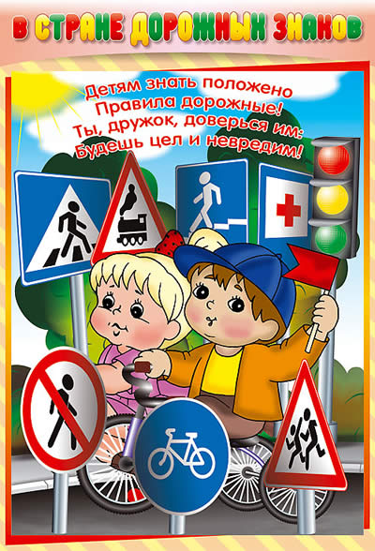

**Задание № 1**

**Загадки «Дорожные знаки»**

На столах у игроков разложены дорожные знаки. Ведущий читает загадку о дорожных знаках, игроки поднимают нужный знак.

Путь не близок на беду

Ты не взял с собой еду

Вас спасёт от голоданья

Знак дорожный пункт ….. (питания)

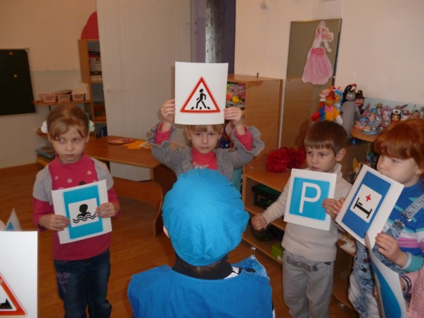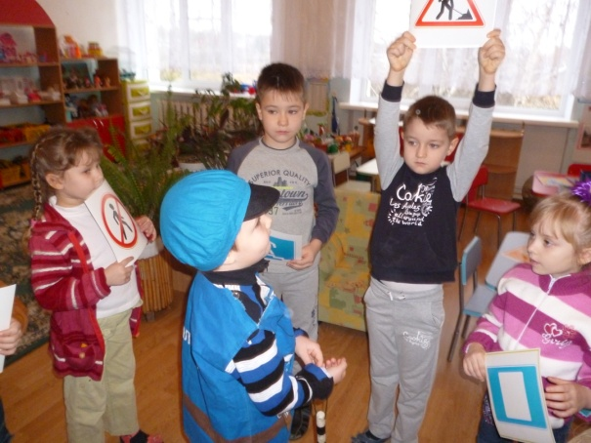

-

***Вот он знак, каких немного:***

***Это главная дорога! Если едешь ты по ней,***

***Всех становишься главней, И тебе, как будто Богу,***

***Уступают все дорогу!  (Знак «Главная дорога»)***



**Задание № 2**

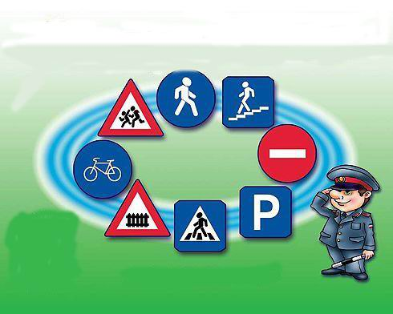**«Угадай-ка какой знак?»**

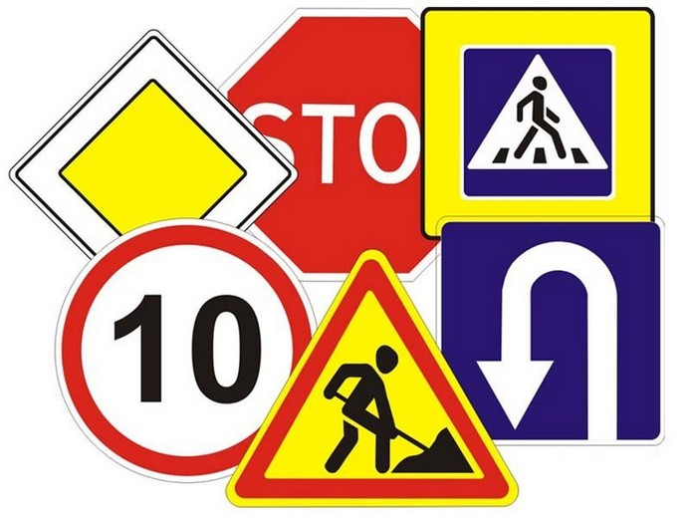

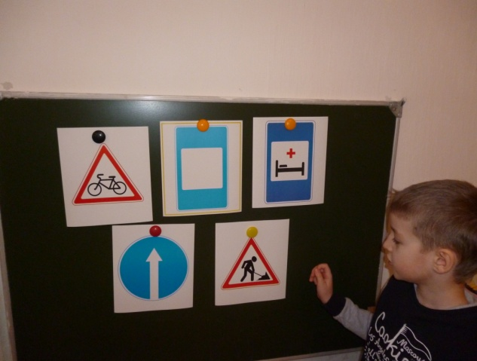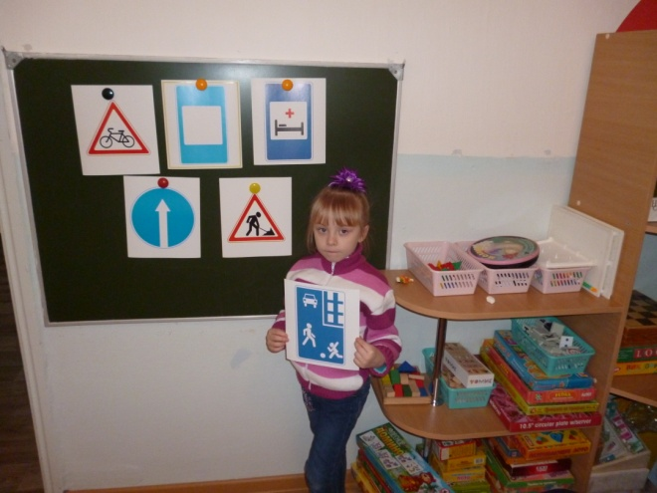

**Задание №3**

**Рассказывание по картине « Безопасность на дорогах»**

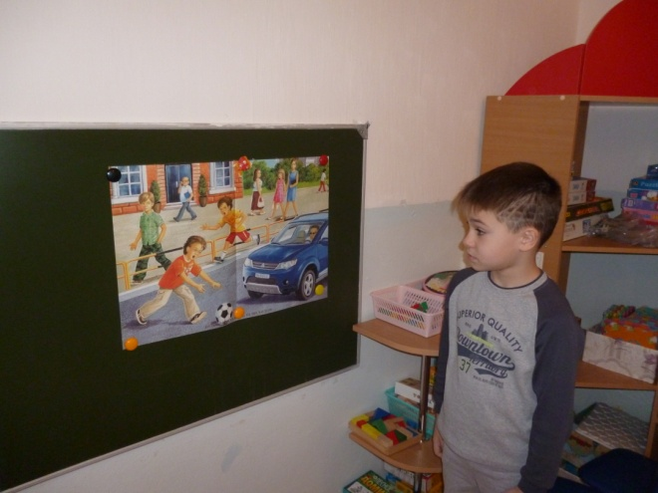

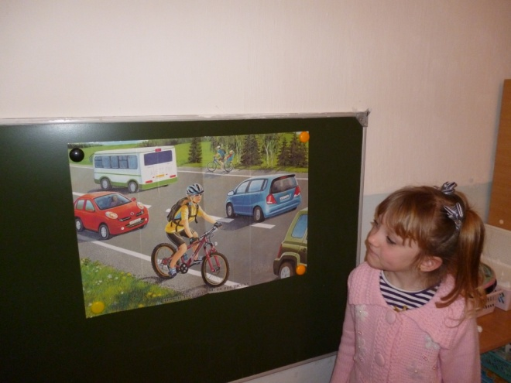

**Задание № 4**

**Дидактическая игра «Перекресток»**

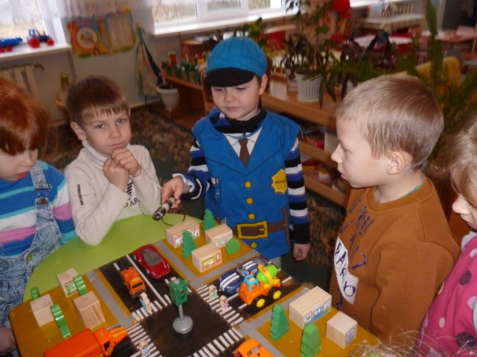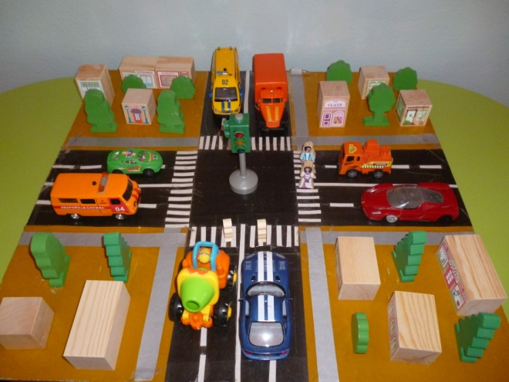

**Задание № 5**

**Конкурс рисунков «Знатоки дорожных правил»**

